# 体育学院2023级师范生体育专项技能测试实施方案

为深入学习贯彻习近平新时代中国特色社会主义思想和党的二十大精神，推动实施《新时代基础教育强师计划》，为了落实江苏省教育厅《江苏省教育厅关于举办全省师范生教学基本功大赛的通知》（苏教师〔2012〕14号）等系列文件精神，满足国家一流专业建设的需求，提高体育学院师范生的体能水平，创新师范生培养模式，提升师范生就业能力，培养一批适应未来教学的优秀教师队伍，学院决定举办《体育学院师范生卓越教师培养计划》，2023级师范生主要内容为专项技能水平测试，旨在通过专项技能水平测试敦促师范生熟练掌握运动技能，具备规范的技术动作。现印发《体育学院2023级师范生专项技能测试实施方案》，特此通知。

**一、组织机构**

（一）领导小组

组 长：房冬梅 徐二荣

成 员：部义峰 孙志强 宋桦

（二）工作小组

组 长：部义峰

副组长：邹吉玲

成 员：周明、体育系全体教师、其他系（部）教师

秘 书：钱增婷

**二、测试地点和时间**

2025年5月10日，在江苏师范大学体育学院举行。

**三、参赛选手**

体育学院2023级体育教育专业所有学生。

**四、测试程序**

1. 4月28日，学院组织抽签仪式，确定本年度测试项目，5月10日，进行项目测试。体能项目全测，专项技能分类抽测。

2.在比赛阶段，选手按照规定的时间到达指定地点，凭身份证或学生证进入赛场分项目参加抽题、检录和比赛。

**五、测试内容**

江苏师范大学体育学院师范生卓越教师培养计划测试内容包括：二年级进行专项测试，测试内容见表1。测试说明与评分标准，见附件1。

表1 专项技能测试内容

|  |  |  |  |
| --- | --- | --- | --- |
| 年级 | 内容 | 测试项目 | 测试时间 |
| 二年级 | 专项测试 | 田径、体操、球类和武术。 | 第4学期末 |

**六、成绩评定**

江苏师范大学体育学院师范生卓越教师培养计划测试内容结果评定，见表2。

表2 专项技能测试结果评定

|  |  |  |  |
| --- | --- | --- | --- |
| 年级 | 内容 | 测试项目 | 权重 |
| 二  年  级 | 专项测试  （由学院组织抽签仪式，决定测试项目） | 田径（400米跑必测）  （跳远与实心球二选一） | 25% |
| 体操（口令指挥与队列队形、广播操必测）  （双杠、单杠、技巧、跳马项目四选一） | 25% |
| 球类技能（篮球、排球与足球项目三选一） | 25% |
| 武术（初级三路长拳与24式简化太极拳二选一） | 25% |

**七、奖励办法**

1.奖项设置

**学分奖励：测试合格的学生可获得2个学分。**

**个人全能奖：**获奖面覆盖参赛学生的45%，其中个人全能一等奖占10%，全能二等奖占15%，全能三等奖占20%。

**个人单项奖：**获奖面覆盖参赛学生的10%，一等奖占10%。个人单项奖包括大二专项测试中田径、体操、球类、武术等项目的单项奖。

2.所有获奖证书由江苏省师范大学体育学院统一颁发。

3.大赛组委会在测试结束后的适当时间组织颁奖及表彰。

4.测试成绩作为评奖、评优和保研的重要依据，测试不合格同学将延期进入毕业实习。

**八、评委组成和职责**

评委组成：各教研室教师。

评委职责：根据分工，参加现场评审等工作；在组长组织下，研究解决大赛过程中出现的学科专业问题；完成大赛组委会交办的其他任务。

**九、测试相关程序**

（一）仲裁程序

1．申诉

（1）参加测试学生对有失公正的评判、奖励，以及对工作和裁判人员的违规行为等，可提出申诉。

（2）在测试过程中，申诉需在该项目测试结束后两小时内以书面的形式向监审仲裁组提出；测试成绩公布后，如对成绩有疑议的，以书面形式的申诉，在成绩公布后向组委会监审仲裁组提出。超过申诉时间，不予受理。

2．仲裁

监审仲裁组负责受理测试中出现的所有申诉并进行仲裁， 并将处理意见尽快通知学生，以保证竞赛结果公平、公正。监审仲裁组的裁决为最终裁决。

（二）测试结果审定程序

1.由评委独立在各自评分表上打分，组长审核无误后签字，工作组复核后根据评分规则计算出该选手的成绩。

2.大赛组委会工作组负责复查、审定测试结果并予以公布。

**十、经费**

测试组织所需费用由江苏师范大学体育学院承担。

**十一、其他**

1.专项测试测试成绩达到60分，可得2学分。且测试成绩合格后，方可进入实习阶段，测试结果将作为评优、评先的依据。

2.测试组委会拥有对《体育学院2023级专项技能测试方案》的解释权。

附：组委会联系方式

地址：江苏师范大学体育学院 秘书组联系电话：83656659

联系人：钱增婷

江苏师范大学体育学院

2025年4月27日

（一审：钱增婷，二审：部义峰，三审：房冬梅）

附件 1：

**专项技能测试说明与评分标准**

1. **田径专项考核**

**（1）400米跑、跳远和实心球测试说明，见卓越教师培养计划方案中身体素质测试附件1。**

1. **体操专项考核**

**（1）口令指挥与队列队形项目 (满分 40 分)**

**比赛具体内容：** (1)原地队列常用动作+三面原地转法。稍息、立正、向右看齐、向前看、报数、向左、右、后转。(2)起步走→立定，跑步走→立定。 (3)行进间三面转法，向左转走，向右转走，向后转走。

**比赛要求：** 在规定的场地内 (10米*10米) 按要求进行自喊口令的队列队形操练 (时间 1 分 5 秒) ，按“比赛内容”中三项内容的顺序依次进行，次序不得颠倒。队列队形动作及口令要求参照高等教育出版社 2010.7 童昭岗主编《体操》教材标准执行。具体要求如下：

(1) 队列队形动作要求：技术正确、动作规范、协调连贯、准确优美、节奏清晰。

(2) 口令要求：口令准确、声音洪亮、口齿清晰，节奏感强。

(3) 整体表现要求：内容与口令展示设计科学严谨，精神饱满表现力与感染力强。

**评分标准：** 队列队形动作占 20 分、队列队形口令占 15 分、整体表现占 5 分。漏做一个动作扣 5 分，超时 5 秒 (含 5 秒) 扣 3 分，5— 10 秒扣 5 分，10 秒以上扣 10 分。

**（2）广播操《放飞理想》**

评分标准：动作质量占 35 分，总印象占 5 分，满分为 40 分。动作质量：技术正确、动作规范、协调连贯、准确优美、节拍清晰，节奏感强、符合项目特点。总印象：姿态优美，精神饱满、节奏准确、韵律感强、着装、打扮符合项目特点。参赛运动员比赛过程中动作要有力度、幅度、准确、表现力。动作错误类型包括：(1) 动作姿势； (2) 动作部位； (3) 动作方向； (4) 动作路线； (5) 动作节奏； (6) 漏做动作； (7) 附加动作。动作错误的等级划分和扣分标准如下：

小错 (扣 0.5-1.0 分) ：指与正确动作的姿势、角度、方向和节拍等有微小的从偏差。

中错 (扣 1.0-1.5 分) ：指与正确动作的姿势、角度、方向和节拍等有明显的从偏差。

大错 (扣 3.0 分) ：指与正确动作的姿势、角度、方向和节拍等与标准动作完全不符或相反。

漏做动作：每漏做一节或部分节拍，扣去漏做部分的全部分值。

附加动作：在同节操中出现附加动作扣 0.5-1.5 分。

裁判员最后得分的确定方式采用平均分计算方式(计算到小数点后两位)。

1. **四项技术动作**

男子技术考试动作与分值

1. **技巧**

考试动作：

前滚翻1.0接鱼跃前滚成分腿直腿起2.5屈体慢起头手倒立接前滚翻（停2″）2.0手倒立接前滚翻2.0 侧手翻2.5

**考试方法**：按照学号顺序，1号考生考试时2号考生准备，以此类推。

**评价标准**：根据动作合理性和流畅性进行评分，采用10分制评分方法，具体见下表：

|  |  |
| --- | --- |
| **分值** | **评分标准** |
| 10-9 | 1.完成所有动作  2.倒立时间充足，垂线10度以内；姿态优美、协调、流畅、熟练 |
| 9-8 | 1.完成所有动作  2.倒立时间充足，垂线10度以内；姿态达到标准，但有轻微弯腿、分腿、勾脚；动作协调、熟练、流畅 |
| 8-7 | 1.动作不规范  2.倒立时间充足/不足2秒，垂线30度以内；姿态基本达到标准，但有明显弯腿、分腿、勾脚；动作不流畅、熟练、协调 |
| 7-6 | 1.动作不规范/1个动作未完成（按动作分值计算）  2.倒立时间不足2秒，垂线30度以内；姿态基本达到标准，但有明显弯腿、分腿、勾脚；动作不协调、不流畅、不熟练 |
| 6分以下 | 1.2个以上动作未完成（按动作分值计算）  2.姿态未达到标准，动作有明显弯腿、分腿、勾脚；动作不协调、不流畅、不熟练 |

1. **单杠（低）**

考试动作：

单脚蹬地翻上成支撑2.0单腿向前摆越成骑撑1.5骑撑前回环2.5后倒挂膝摆动上成骑撑2.0骑撑转体180度成正支撑1.0后摆转体90度下1.0

**考试方法**：按照学号顺序，1号考生考试时2号考生准备，以此类推。

**评价标准**：根据动作合理性和流畅性进行评分，采用10分制评分方法，具体见下表：

|  |  |
| --- | --- |
| **分值** | **评分标准** |
| 10-9 | 1.完成所有动作  2.姿态优美、协调、流畅、熟练 |
| 9-8 | 1.完成所有动作  2.姿态达到标准，但有轻微弯腿、分腿、勾脚；动作协调、熟练、流畅 |
| 8-7 | 1.动作不规范/1个动作未完成（按动作分值计算）  2.姿态基本达到标准，但有明显弯腿、分腿、勾脚；动作不流畅、熟练、协调 |
| 7-6 | 1.动作不规范/ 1-2个动作未完成（按动作分值计算）  2.姿态基本达到标准，但有明显弯腿、分腿、勾脚；动作不协调、不流畅、不熟练 |
| 6分以下 | 1.2个以上动作未完成（按动作分值计算）  2.姿态未达到标准，动作有明显弯腿、分腿、勾脚；动作不协调、不流畅、不熟练 |

1. **双杠**

考试动作：

杠端屈伸上成分腿坐2.0前滚翻成分腿坐2.0支撑后摆转体180度2.0弹杠0.5

滚杠1.5支撑前摆向内转体180度2.0

**考试方法**：按照学号顺序，1号考生考试时2号考生准备，以此类推。

**评价标准**：根据动作合理性和流畅性进行评分，采用10分制评分方法，具体见下表：

|  |  |
| --- | --- |
| **分值** | **评分标准** |
| 10-9 | 1.完成所有动作  2.姿态优美、协调、流畅、熟练 |
| 9-8 | 1.完成所有动作  2.姿态达到标准，但有轻微弯腿、分腿、勾脚；动作协调、熟练、流畅 |
| 8-7 | 1.动作不规范/1个动作未完成（按动作分值计算）  2.姿态基本达到标准，但有明显弯腿、分腿、勾脚；动作不流畅、熟练、协调 |
| 7-6 | 1.动作不规范/ 1-2个动作未完成（按动作分值计算）  2.姿态基本达到标准，但有明显弯腿、分腿、勾脚；动作不协调、不流畅、不熟练 |
| 6分以下 | 1.2个以上动作未完成（按动作分值计算）  2.姿态未达到标准，动作有明显弯腿、分腿、勾脚；动作不协调、不流畅、不熟练 |

1. **跳跃**

考试动作：

山羊分腿腾越10

**考试方法**：按照学号顺序，1号考生考试时2号考生准备，以此类推。

**评价标准**：根据动作合理性和流畅性进行评分，采用10分制评分方法，具体见下表：

|  |  |
| --- | --- |
| **分值** | **评分标准** |
| 10-9 | 1.完成动作  2.姿态优美、第二腾空有明显展体 |
| 9-8 | 1.完成动作  2.姿态达到标准，但有轻微弯腿、分腿、勾脚；动作协调、熟练、流畅 |
| 8-7 | 1.完成动作  2.姿态基本达到标准，但有明显弯腿、勾脚；动作不流畅、熟练、不协调；第二腾空有明显展体 |
| 7-6 | 1.完成动作  2.姿态达到标准，但有明显弯腿、勾脚；动作不协调、不流畅、不熟练；第二腾空有轻微展体 |
| 6分以下 | 第二腾空没有展体 |

女子技术考试动作与分值

1. **技巧**

考试动作：

前滚翻成直角坐姿1.0体前屈（停1秒）1.0肩肘倒立（停2秒）1.0单肩后滚翻成跪撑平衡（停2秒）1.5跪跳起1.0倒立前滚翻2.5侧手翻2.0

**考试方法**：按照学号顺序，1号考生考试时2号考生准备，以此类推。

**评价标准**：根据动作合理性和流畅性进行评分，采用10分制评分方法，具体见下表：

|  |  |
| --- | --- |
| **分值** | **评分标准** |
| 10-9 | 1.完成所有动作  2.停顿时间充足，倒立垂线10度以内；姿态优美、协调、流畅、熟练 |
| 9-8 | 1.完成所有动作  2.停顿时间充足，倒立垂线10度以内；姿态达到标准，但有轻微弯腿、分腿、勾脚；动作协调、熟练、流畅 |
| 8-7 | 1.动作不规范/1个动作未完成（按动作分值计算）  2.停顿时间不足，倒立垂线30度以内；姿态基本达到标准，但有明显弯腿、分腿、勾脚；动作不流畅、熟练、协调 |
| 7-6 | 1.动作不规范/1-2个动作未完成（按动作分值计算）  2.停顿时间不足，倒立垂线30度以内；姿态基本达到标准，但有明显弯腿、分腿、勾脚；动作不协调、不流畅、不熟练 |
| 6分以下 | 1.2个以上动作未完成（按动作分值计算）  2.停顿时间不足，倒立垂线30度以内；姿态未达到标准，动作有明显弯腿、分腿、勾脚；动作不协调、不流畅、不熟练 |

1. 单杠（低）

考试动作：

跳上成支撑0.5单腿向前摆越成骑撑1.5后倒挂膝摆动上成骑撑3.0骑撑前回环3.0转体180度1.5前翻下0.5

**考试方法**：按照学号顺序，1号考生考试时2号考生准备，以此类推。

**评价标准**：根据动作合理性和流畅性进行评分，采用10分制评分方法，具体见下表：

|  |  |
| --- | --- |
| **分值** | **评分标准** |
| 10-9 | 1.完成所有动作  2.姿态优美、协调、流畅、熟练 |
| 9-8 | 1.完成所有动作  2.姿态达到标准，但有轻微弯腿、分腿、勾脚；动作协调、熟练、流畅 |
| 8-7 | 1.动作不规范/1个动作未完成（按动作分值计算）  2.姿态基本达到标准，但有明显弯腿、分腿、勾脚；动作不流畅、熟练、协调 |
| 7-6 | 1.动作不规范/ 1-2个动作未完成（按动作分值计算）  2.姿态基本达到标准，但有明显弯腿、分腿、勾脚；动作不协调、不流畅、不熟练 |
| 6分以下 | 2个以上动作未完成（按动作分值计算）  2.姿态未达到标准，动作有明显弯腿、分腿、勾脚；动作不协调、不流畅、不熟练 |

1. 双杠

考试动作：

杠端屈伸上成分腿坐2.0分腿坐前移成外侧坐1.5转体180度1.0滚杠2.5弹杠0.5

支撑摆浪3次1.0支撑后摆下1.5

**考试方法**：按照学号顺序，1号考生考试时2号考生准备，以此类推。

**评价标准**：根据动作合理性和流畅性进行评分，采用10分制评分方法，具体见下表：

|  |  |
| --- | --- |
| **分值** | **评分标准** |
| 10-9 | 1.完成所有动作  2.姿态优美、协调、流畅、熟练 |
| 9-8 | 1.完成所有动作  2.姿态达到标准，但有轻微弯腿、分腿、勾脚；动作协调、熟练、流畅 |
| 8-7 | 1.动作不规范/1个动作未完成（按动作分值计算）  2.姿态基本达到标准，但有明显弯腿、分腿、勾脚；动作不流畅、熟练、协调 |
| 7-6 | 1.动作不规范/ 1-2个动作未完成（按动作分值计算）  2.姿态基本达到标准，但有明显弯腿、分腿、勾脚；动作不协调、不流畅、不熟练 |
| 6分以下 | 1.2个以上动作未完成（按动作分值计算）  2.姿态未达到标准，动作有明显弯腿、分腿、勾脚；动作不协调、不流畅、不熟练 |

**④** 跳跃

考试动作：

山羊分腿腾越（山羊高1.20米）10

|  |  |
| --- | --- |
| **分值** | **评分标准** |
| 10-9 | 1.完成动作  2.姿态优美 |
| 9-8 | 1.完成动作  2.姿态达到标准，但有轻微弯腿、分腿、勾脚；动作协调、熟练、流畅 |
| 8-7 | 1.完成动作  2.姿态基本达到标准，但有明显弯腿、勾脚；动作不流畅、熟练、不协调 |
| 7-6 | 1.完成动作  2.姿态达到标准，但有明显弯腿、勾脚；动作不协调、不流畅、不熟练 |
| 6分以下 | 动作未完成 |

**（三）球类专项考核**

**专项一：篮球专项考核**

**1、全场综合技术方法：**

以右边出发为例：选手站于端线中点处（篮板下），面向场内。持球听口令（或哨音）传球给位于罚球区的辅助员×，侧身跑接其回传球（绕标志筒），左手运球至中场标志筒区，当左脚踏上圆圈弧时做左手胯下运球，换右手运球一次后传球给位于后场罚球线的辅助员×，加速跑接回传球直接上篮。球中篮后（自抢 篮板）将球传球给位于罚球区的辅助员×，侧身跑接其回传球，右手运球到中场圆弧角区，当脚踏上圆圈弧时做右手运球后转身，换左手运球一次后传球给位于后场罚球线的辅助员×，加速跑接回传球直接上篮。投篮不中必须补中（补篮方法不限），球中篮停表。每人 2 次，计其中 1 次最佳成绩（X）。

**要求：**

1. 测试时选手者听鸣哨启动，同时计时员开表，最后一次球中篮球体过篮圈停表。
2. 运球失误、未按照考核路线运球或踩圆圈，从失误处继续练习。
3. 运球过程中除中场障碍物区、标志筒处需换手运球上篮外，其他途中运球不得出现换手和违例（带球走、非法运球）。
4. 胯下运球及后转身运球时，必须做出有明显的該技术要领的换手运球动作。

**评分标准：**

男女分开计分，全场综合技术技评分为优、良、中、较差、差 5 个档次。全场综合技术最终成绩（Z）：Z=X+Y （Y 为选手技评分数），具体内容详见下表。满分 50 分最终成绩=（技术 40 分＋技评 10 分）

**男子全场综合技术评分标准**

|  |  |  |  |  |  |  |  |  |  |  |  |  |  |
| --- | --- | --- | --- | --- | --- | --- | --- | --- | --- | --- | --- | --- | --- |
| **成绩**  **（秒）** | **分值** | **成绩**  **（秒）** | **分值** | **成绩**  **（秒）** | **分值** | **成绩**  **（秒）** | **分值** | **成绩**  **（秒）** | **分值** | **成绩**  **（秒）** | **分值** | **成绩**  **（秒）** | **分值** |
| **14.0** | 40 | **15.4** | 35.4 | **16.8** | 29.8 | **18.2** | 24.2 | **19.6** | 17.0 | **21.0** | 9.0 | **22.4** | 2.0 |
| **14.1** | 39.7 | **15.5** | 35.0 | **16.9** | 29.4 | **18.3** | 23.8 | **19.7** | 16.5 | **21.1** | 8.5 | **22.5** | 1.5 |
| **14.2** | 39.4 | **15.6** | 34.6 | **17.0** | 29.0 | **18.4** | 23.4 | **19.8** | 16.0 | **21.2** | 8.0 | **22.6** | 1.0 |
| **14.3** | 39.1 | **15.7** | 34.2 | **17.1** | 28.6 | **18.5** | 23.0 | **19.9** | 14.5 | **21.3** | 7.5 | **22.7** | 0.5 |
| **14.4** | 38.8 | **15.8** | 33.8 | **17.2** | 28.2 | **18.6** | 22.6 | **20.0** | 14.0 | **21.4** | 7.0 | **22.8** | 0 |
| **14.5** | 38.5 | **1.9** | 33.4 | **17.3** | 27.8 | **18.7** | 22.2 | **20.1** | 13.5 | **21.5** | 6.5 |  |  |
| **14.6** | 38.2 | **16.0** | 33.0 | **17.4** | 27.4 | **18.8** | 21.8 | **20.2** | 13.0 | **21.6** | 6.0 |  |  |
| **14.7** | 38.9 | **16.1** | 32.6 | **17.5** | 27.0 | **18.9** | 21.4 | **20.3** | 12.5 | **21.7** | 5.5 |  |  |
| **14.8** | 37.6 | **16.2** | 32.2 | **17.6** | 26.6 | **19.0** | 21.0 | **20.4** | 12.0 | **21.8** | 5.0 |  |  |
| **14.9** | 37.3 | **16.3** | 31.8 | **17.7** | 26.2 | **19.1** | 20.5 | **20.5** | 11.5 | **21.9** | 4.5 |  |  |
| **14.0** | 37.0 | **16.4** | 31.4 | **17.8** | 25.8 | **19.2** | 19.0 | **20.6** | 11.0 | **22.0** | 4.0 |  |  |
| **15.1** | 36.6 | **16.5** | 31.0 | **17.9** | 25.4 | **19.3** | 19.5 | **20.7** | 10.5 | **22.1** | 3.5 |  |  |
| **15.2** | 36.2 | **16.6** | 30.6 | **18.0** | 25.0 | **19.4** | 18.0 | **20.8** | 10.0 | **22.2** | 3.0 |  |  |
| **15.3** | 35.8 | **16.7** | 30.2 | **18.1** | 24.6 | **19.5** | 18.5 | **20.9** | 9.5 | **22.3** | 2.5 |  |  |

**女子全场综合技术评分标准**

|  |  |  |  |  |  |  |  |  |  |  |  |
| --- | --- | --- | --- | --- | --- | --- | --- | --- | --- | --- | --- |
| **成绩**  **（秒）** | **分值** | **成绩**  **（秒）** | **分值** | **成绩**  **（秒）** | **分值** | **成绩**  **（秒）** | **分值** | **成绩**  **（秒）** | **分值** | **成绩**  **（秒）** | **分值** |
| **17.0** | 40 | **18.6** | 34.6 | **20.2** | 28.2 | **18.8** | 21.8 | **22.4** | 12.0 | **24.0** | 4.0 |
| **17.1** | 39.7 | **18.7** | 34.2 | **20.3** | 27.8 | **18.9** | 21.4 | **22.5** | 11.5 | **24.1** | 3.5 |
| **17.2** | 39.4 | **18.8** | 33.8 | **20.4** | 27.4 | **19.0** | 21.0 | **22.6** | 11.0 | **24.2** | 3.0 |
| **17.3** | 39.1 | **18.9** | 33.4 | **20.5** | 27.0 | **19.1** | 20.5 | **22.7** | 10.5 | **24.3** | 2.5 |
| **17.4** | 38.8 | **19.0** | 33.0 | **20.6** | 26.6 | **19.2** | 19.0 | **22.8** | 10.0 | **24.4** | 2.0 |
| **17.5** | 38.5 | **19.1** | 32.6 | **20.7** | 26.2 | **19.3** | 19.5 | **22.9** | 9.5 | **24.5** | 1.5 |
| **17.6** | 38.2 | **19.2** | 32.2 | **20.8** | 25.8 | **19.4** | 18.0 | **23.0** | 9.0 | **24.6** | 1.0 |
| **17.7** | 38.9 | **19.3** | 31.8 | **20.9** | 25.4 | **19.5** | 18.5 | **23.1** | 8.5 | **24.7** | 0.5 |
| **17.8** | 37.6 | **19.4** | 31.4 | **21.0** | 25.0 | **21.6** | 17.0 | **23.2** | 8.0 | **24.8** | 0 |
| **17.9** | 37.3 | **19.5** | 31.0 | **21.1** | 24.6 | **21.7** | 16.5 | **23.3** | 7.5 |  |  |
| **18.0** | 37.0 | **19.6** | 30.6 | **18.2** | 24.2 | **21.8** | 16.0 | **23.4** | 7.0 |  |  |
| **18.1** | 36.6 | **19.7** | 30.2 | **18.3** | 23.8 | **21.9** | 14.5 | **23.5** | 6.5 |  |  |
| **18.2** | 36.2 | **19.8** | 29.8 | **18.4** | 23.4 | **22.0** | 14.0 | **23.6** | 6.0 |  |  |
| **18.3** | 35.8 | **19.9** | 29.4 | **18.5** | 23.0 | **22.1** | 13.5 | **23.7** | 5.5 |  |  |
| **18.4** | 35.4 | **20.0** | 29.0 | **18.6** | 22.6 | **22.2** | 13.0 | **23.8** | 5.0 |  |  |
| **18.5** | 35.0 | **20.1** | 28.6 | **18.7** | 22.2 | **22.3** | 12.5 | **23.9** | 4.5 |  |  |

|  |  |  |  |  |  |
| --- | --- | --- | --- | --- | --- |
| **等级** | **优** | **良** | **中** | **较差** | **差** |
| **分值** | **10 - 8.1** | **8.0 - 6.1** | **6.0 - 4.1** | **4.0 - 2.1** | **2.0 - 0** |
| **标准** | 运球技术动作熟练快速；运球变向时身体重心平稳， 手脚配合协调；传球技术运用合理， 落点准确；投篮技术动作规范协调， 空中动作舒展。各技术动作之间衔接自如流畅。无失误，投篮命中率高。 | 运球技术动作较熟练快速；运球变向时身体重心较平稳，手脚配合较协调；传球技术运用合理，落点较准  确；投篮技术动作规范协调。各动作之间能衔接自如。 无动作失误，有一次投篮不中现象。 | 运球及运球变  向时技术动作  不 够 熟 练 流 畅，并有不按规定换手运球现象；传球技术运用较合 理，落点不够准确；投篮技术动作较规范协调，投篮有一或二次投篮不中现象。 | 运 球 过 程 中 身 体 重 心 偏 高，有换手和违例现象，传球时手 部动作较僵硬；投篮技术 动作不够规范 协调，有三次投 篮不中现象。 | 运 球 时 身 体重心高，无前进速度；运球变向过程中  有失误或违例；传球落点  不准确；投篮  技术动作不 规范。各动作  之间衔接不  连贯；并有多  次补篮不中 |

**技评评分标准：技评分为优、良、中、较差、差五个档次。**

要求：1.运球失误、未按照比赛路线运球，评委鸣哨招回从失误处继续测试，连续计时。 2.运球过程中除中场角区、①和③处体前换手变向运球外，不得出现换手运球和违例(带球走、非法运球)，如有违反则在技评中扣分。3.出现不中篮时必须补中，补篮方法不限。

**投篮方法：**

男子选手可自选站在三秒区线外（2分球）或三分弧线外（3分球）任意一种投篮，女子选手投2分球。当投篮信号发出后方可出手并开始计时，60秒内自投自抢（男子单手肩上投篮，女生单双手投篮不限），按出手及投中次数计分。每人2次，计其中1次最佳成绩。

**要求：**

A.投篮出手后需自抢篮板球并运球出线再投篮。

B.选手出手不得踩线，否则投中无效。

C.运球过程中出现违例（带球走、非法运球）第一次鸣哨警告，第二次投中无效。

**评分标准：满分 50分，详见下表。**

**男子投篮评分标准**

**3分球标准：**

|  |  |  |  |  |  |  |  |  |  |
| --- | --- | --- | --- | --- | --- | --- | --- | --- | --- |
| **投次** | **12** | **11** | **10** | **9** | **8** | **7** | **6** | **5** | **4** |
| **中次** | **8** | **7** | **6** | **5** | **4** | **3** | **2** | **1** | **0** |
| **得分** | **50** | **40** | **30** | **25** | **20** | **15** | **10** | **5** | **0** |

**2分球标准：**

|  |  |  |  |  |  |  |  |  |  |
| --- | --- | --- | --- | --- | --- | --- | --- | --- | --- |
| **投次** | **16** | **15** | **14** | **13** | **12** | **11** | **10** | **9** | **8** |
| **中次** | **10** | **9** | **8** | **7** | **6** | **5** | **4** | **3** | **2** |
| **得分** | **50** | **40** | **30** | **25** | **20** | **15** | **10** | **5** | **0** |

**女子投篮评分标准**

**2分球标准：**

|  |  |  |  |  |  |  |  |  |  |
| --- | --- | --- | --- | --- | --- | --- | --- | --- | --- |
| **投次** | **14** | **13** | **12** | **11** | **10** | **9** | **8** | **7** | **6** |
| **中次** | **8** | **7** | **6** | **5** | **4** | **3** | **2** | **1** | **0** |
| **得分** | **50** | **40** | **30** | **25** | **20** | **15** | **10** | **5** | **0** |

**专项二：排球专项考核**

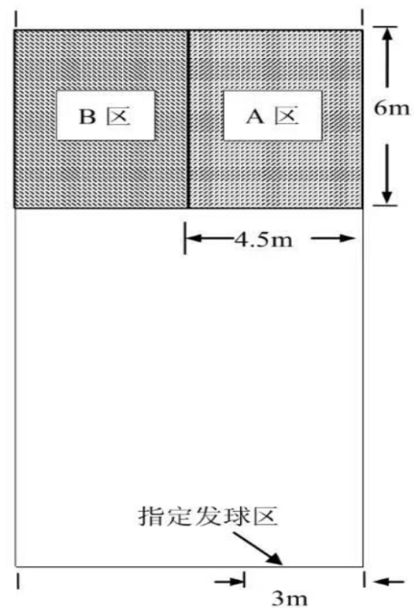**1、发球（25分，量化考核20分，技评5分）**

1. 考试方法：考生在指定发球区内先向A区发5次，再向B区发5次。
2. 评分标准：发球落入指定区内，得2分；进入场地其他区域、发球失误或犯规不得分。共计20分，技术动作评价按照5级评分标准，由考官打分。

**2、垫球（25分，量化考核20分，技评5分）**

考试方法：考生面对墙面进行对墙壁垫球，需要将球垫在墙上指定区域内，40个为满分，依据个数确定最终成绩。

评分标准：垫球每次进入指定区域，得0.5分。共计20分，技术动作评价按照5级评分标准，由考官打分。

**3、传球（25分，量化考核20分，技评5分）**

考试方法：考生面对墙面进行对墙壁传球，需要将球传在墙上指定区域内，40个为满分，依据个数确定最终成绩。

评分标准：传球每次进入指定区域，得0.5分。共计20分，技术动作评价按照5级评分标准，由考官打分。

**4、扣球（25分，量化考核20分，技评5分）**

考试方法：考生在网前自选位置完成6次自抛自扣。要求在进攻线后将球向前上方抛出，然后助跑二、三步双脚起跳扣球，起跳地点不限如果前五次扣球均成功则无需进行第6次扣球。

评分标准：扣球技术动作必须完整。搓吊球技术和击出球呈抛物线飞行，属于犯规技术，不得分。每球4分。

技术动作评价按照5级评分标准，由考官打分。

**专项三：足球专项考核**

**1.测试内容**

测试有4项内容，共100分，分别为定位球踢准、运球绕杆射门、头球顶门、脚内侧踢球，各占25分。

（1）定位球踢准：场地设置（图示1）

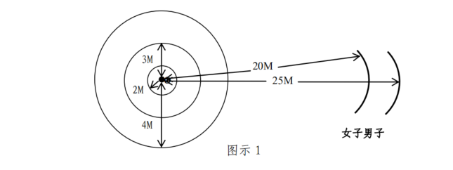

* 以“O”为圆心（圆心直径为22厘米），分别画半径为4米、3米和2米的三个同心圆（线的宽度不超过 12 厘米，下同）；

*以25米为半径从圆心向任何方向划一条5米长的弧，作为男子踢准的限制线；

*以20米为半径从圆心向任何方向划一条5米长的弧，作为女子踢准的限制线。

（2）运球绕杆射门（场地设置见图示2、3）

*在距与球门线平行的罚球区线中点20米处，画一个罚球点大小的圆点作为起点，起点到球门线的距离为36.5米；

*距起点4米处起，沿20米垂线插置标杆8根，杆间距为2米；

*标杆固定垂直插在地面上，以运球队员碰不倒为宜，杆高至少1.5米。

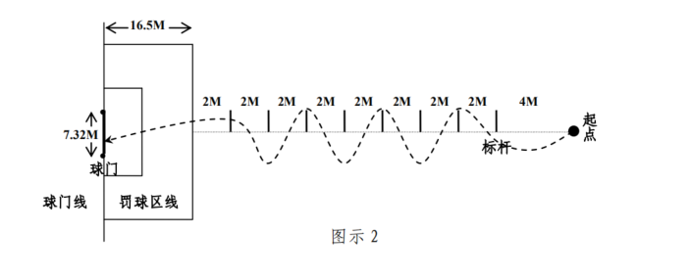

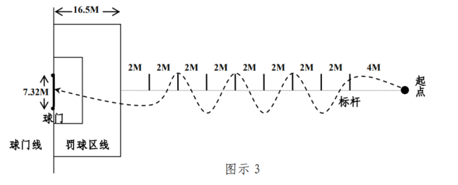

（3）头球顶门（场地设置见图4、5）

*在距两个球门柱延长线（女生5米、男生6米）的距离，向球门内方向画两个与球门线平行的2米×3米的长方形区域，作为抛球顶球的区域；

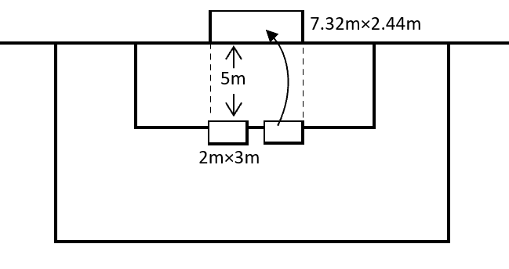

图示4（女生测试场地设置）

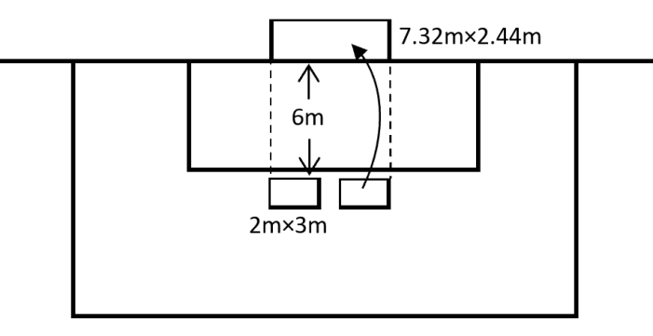

图示5（男生测试场地设置）

（4）脚内侧踢球（场地设置见图示6）

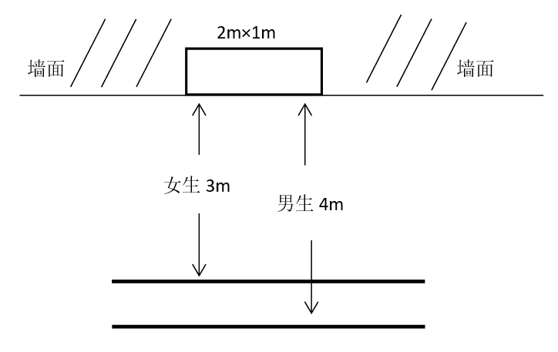

图示6

*在墙面从地面向上延伸画出1米高，2米长的正方形区域，作为踢球得分的区域；

*从墙面向外延伸（女生3米，男生4米）画条平行于墙面的线，作为踢球的限制线。

**2.测试方法与要求**

（1）定位球踢准

*测试选手必须将球放在限制线上或线后向圈里踢球，否则踢中无效；

*脚法不限；

*以球的第一落点落在圈内或线上为有效（各圆的线为该圆的有效区）。

（2）运球绕杆射门

*测试选手按足球竞赛规则允许的动作运球，否则视为犯规；

*球放在起点上（起点与标杆在同一直线上，距离第一杆4米），选手触球即开表计时，运球逐个绕过标杆后射门（按照图 2或图示3所示运球均可），球整体越过球门线即停表；

*射门不限脚法，球直接射入球门或击中门框后弹入球门内成绩有效，凡球击中门框弹出、射门不中，均为无效；

*运球绕杆时不得漏杆，不绕或漏绕均为成绩无效。

（3）头球顶门

*测试选手必须在两个区域内选择其中任意一个区域自己抛球头顶球攻门，人与球都不得出区域，否则进球无效；

*必须头顶球进门；

*以球的第一落点落在球门线内或线上为有效（球门框也算有效区）。

（4）脚内侧踢球

*测试选手必须将球放在限制线上或线后对墙踢球，否则踢中无效；

*可以连续对墙踢球，也可以用足球竞赛规则允许的动作接球后再踢球，不得用手；

*以球踢到在墙上区域内为有效（压线也算有效区）；

*从选手触球开始计时，限时1分钟。

**3.评分方法**

（1）“定位球踢准”项目：共25分，测试选手每人连续踢5球，每次均记成绩，5次成绩之和为该队员最终成绩；将球踢进内圈得5分，踢进中圈得3分，踢进外圈得2分，踢到圈外得零分；

（2）“运球绕杆射门”项目：共25分，每名测试选手两次测试机会，取最好的一次成绩为该选手的最终成绩，评分标准见下表1；

表1：运球绕杆射门评分标准（秒）

|  |  |  |  |  |  |  |  |  |
| --- | --- | --- | --- | --- | --- | --- | --- | --- |
| 男 | 7〞5 | 8〞 | 8〞5 | 9〞 | 9〞5 | 10〞 | 10〞5 | 11〞 |
| 女 | 8〞5 | 9〞 | 9〞5 | 10〞 | 10〞5 | 11〞 | 11〞5 | 12〞 |
| 分数 | 25 | 23 | 21 | 20 | 19 | 18 | 17 | 16 |
|  |  |  |  |  |  |  |  |  |
| 男 | 11〞5 | 12〞 | 12〞5 | 13〞 | 13〞5 | 14〞 | 14〞5 | 15〞 |
| 女 | 12〞5 | 13〞 | 13〞5 | 14〞 | 14〞5 | 15〞 | 15〞5 | 16〞 |
| 分数 | 15 | 14 | 12 | 10 | 8 | 6 | 4 | 2 |

（3）“头球顶门”项目：共25分，每名测试选手连续顶球5次，每次均记成绩，5次成绩之和为该队员最终成绩；将球顶进门得5分，没有顶进得0分；

（4）“脚内侧踢球”项目：共25分，每名测试选手测试1分钟，按测试要求踢到区域计1次，规定时间内累计次数，评分标准如下表2。

表1：脚内侧踢球评分标准（次）

|  |  |  |  |  |  |  |  |  |  |  |  |  |  |
| --- | --- | --- | --- | --- | --- | --- | --- | --- | --- | --- | --- | --- | --- |
| 成绩（次） | 25 | 23 | 21 | 19 | 17 | 15 | 14 | 13 | 12 | 11 | 9 | 7 | 5 |
| 分数 | 25 | 24 | 23 | 21 | 19 | 17 | 15 | 13 | 11 | 9 | 6 | 3 | 1 |

**（四）武术专项考核**

**1、武术专业技能考核内容（满分 100 分）**

（1）初级三路长拳（50分）

（2）24式简化太极拳（50分）

【具体比赛内容1】 初级三路长拳

【比赛要求】比赛时须着运动服。

【评分标准】评分内容、标准及细则见下表，满分100分。

**初级三路长拳演练评分表**

|  |  |
| --- | --- |
| **分 值** | **评 分 标 准** |
| 优 秀  （90—100分）分） | 动作姿势规范、方法运用合理、技术熟练、节奏分明、协调流畅、 劲力充足、风格突出。 |
| 良 好  （80—89分） | 动作掌握熟练，且动作规范、演练节奏好；手法腿法之间衔接自然协调、灵活；较熟练地将武术手型手法、步行步法运用到考试中；进步很大，表现出教师所期望的水平。 |
| 中 等  （70—79分） | 动作掌握比较熟练，且动作比较规范、演练节奏好；手法腿法衔接比较协调；较熟练地将武术手型手法、步行步法运用到考试中实战；进步大，基本达到教师所期望的水平。 |
| 及 格  （60—69分） | 动作基本掌握，能完成动作，动作有一定力度、比较规范、腿法衔接比较协调；动作与技术运用中没有明显的错误；将武术手型手法、步行步法能运用考试中。有进步，未能达到教师所期望的水平。 |
| 不及格  （59分以下） | 不能完成动作；动作没有力度、不规范、不协调；动作与技术运用中明显错误；没有将武术手型手法、步行步法运用到考试中；进步不明显或没进步，明显低于教师期望水平。 |

【具体比赛内容2】 24式简化太极拳（50分）

24式简化太极拳评分标准

（1）技术演练综合评定评分标准：分为3档9级，其中：85～100分为优秀；70～84.9分为良好；50～69.9分为尚可。（详见表1）

表1  **等级评分标准**

|  |  |  |  |
| --- | --- | --- | --- |
| 等别 | | 级别 | 评分分值 |
| 优秀 | 上 | ①级 | 95～100 |
| 中 | ②级 | 90～94.9 |
| 下 | ③级 | 85～89.9 |
| 良好 | 上 | ④级 | 80～84.9 |
| 中 | ⑤级 | 75～79.9 |
| 下 | ⑥级 | 70～74.9 |
| 尚可 | 上 | ⑦级 | 65～69.9 |
| 中 | ⑧级 | 60～64.9 |
| 下 | ⑨级 | 50～59.9 |

（2）等级评分总体要求：

1）动作规范，方法正确，风格突出。学生应表现出所演练的技术特点和风格特点，应包含该项目的主要内容和技法。

2）劲力顺达，力点准确，动作协调。通过学生的肢体应表现出该项目的劲力、方法特点，手、眼、身、法、步配合协调。

3）节奏恰当，精神贯注，技术熟练。应表现出该项目的节奏特点。

4）结构严密，编排合理，内容充实。整套动作应与该项目的技术风格保持一致，具有传统性。

**（3）监考老师执行的其它错误内容及扣分标准**

1）遗忘：扣1分；

2）出界：扣1分；

3）失去平衡：晃动、移动、跳动扣1分；

4）附加支撑：扣2分；

5） 倒地：扣3分。

6）以上错误每出现一次，扣一次；在一个动作中，同时发生两种以上其它错误，应累积扣分。（详见表2）

注：学生在一次失误中若出现多种以上所列举的其他错误，应累计扣分。

**（4）其它扣分规定**

1）学生每漏做或多做一个完整动作，扣1分；